Equiprojectivité
Echelle de tracé des vitesses : 1 cm ↔ 1m / s

Sur le système bielle-manivelle ci-dessus, la manivelle (2) tourne à une fréquence de rotation N_{2/1} = 955 tr / min. Les articulations en A et en B sont des liaisons pivots sans jeu.
Le bâti (1) est représenté par les zones hachurées.
[OA] = 30 mm [AB] = 81 mm

Objectif :
Déterminer graphiquement les vitesses linéaires sur la bielle (3) et le piston (4), dans la position du dessin ci-dessus.

Synthèse de la démarche à suivre :

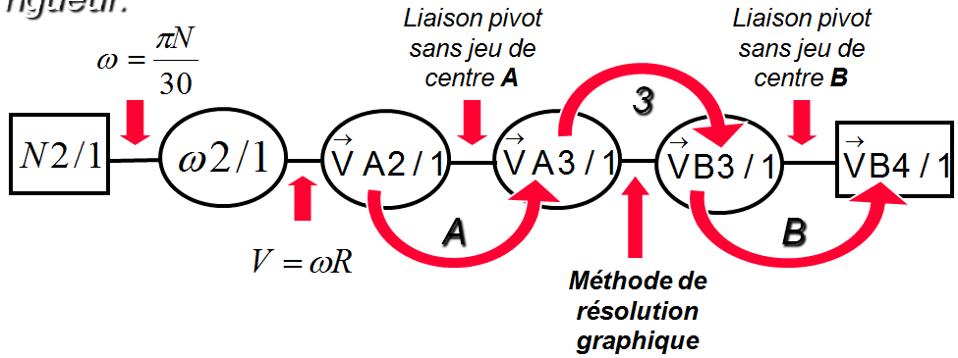

1) Déterminer la nature du mouvement de la manivelle (2) par rapport au bâti (1) et du mouvement du piston (4) par rapport au bâti (1).

Mvt 2/1 : Rotation de centre O.

Mvt 4/1 : Translation suivant la droite (OB).

2) Déterminer la nature des trajectoires T_{A2/1} et T_{B4/1}.

T_{A2/1} : cercle de centre O et de rayon [OA].

T_{B4/1} : droite passant par les points O et B.

3) Déterminer la vitesse angulaire ω_{2/1} en rad/s.

π × N_{2/1} π × 955
ω_{2/1} = = = 100 ω_{2/1} = 100 rad/s
30 30

4) Calculer la vitesse V_{A2/1} en m/s et tracer V_{A2/1} et la trajectoire T_{A2/1} sur le dessin de la page 1.

rayon R = [OA] = 30 mm = 0,03 m

V_{A2/1} = R × ω_{2/1} = 0,03 × 100 = 3 V_{A2/1} = 3 m/s

5) Comparer la vitesse V_{A2/1} et V_{A3/1} et tracer V_{A3/1} sur le dessin page 1.

La manivelle (2) et la bielle (3) sont montées en liaison pivot sans jeu au point A,

donc V_{A2/1} = V_{A3/1}. V_{A2/1} = V_{A3/1} = 3 m/s

6) Appliquer la méthode de l’équiprojectivité pour déterminer graphiquement V_{B3/1} en m/s après avoir tracé la trajectoire T_{B4/1}.

Loi d’équiprojectivité : [AH] = [BK]

On mesure [AH] = 27 mm, ensuite on trace [BK] = 27 mm puis on trace V_{B3/1} sur la page 1.

On mesure V_{B3/1} sur le dessin : 28 mm donc V_{B3/1} = 2,8 m/s

7) Comparer la vitesse V_{B3/1} et V_{B4/1} et tracer V_{B4/1} sur le dessin page 1.

La bielle (3) et le piston (4) sont montées en liaison pivot sans jeu au point B,

donc V_{B3/1} = V_{B4/1}. V_{B4/1} = V_{B3/1} = 2,8 m/s

Centre Instantané de Rotation (C.I.R.)

Sur le système bielle-manivelle ci-dessous, la manivelle (2) tourne à une fréquence de rotation N_{2/1} = 955 tr / min. Les articulations en O, en A et en B sont des liaisons pivots sans jeu.
Le bâti (1) est représenté par les zones hachurées.
[OA] = 30 mm [AB] = 81 mm
Echelle de tracé des vitesses : 1 cm ↔ 1m / s
I
×

V_{A3/1}
T_{A2/1}

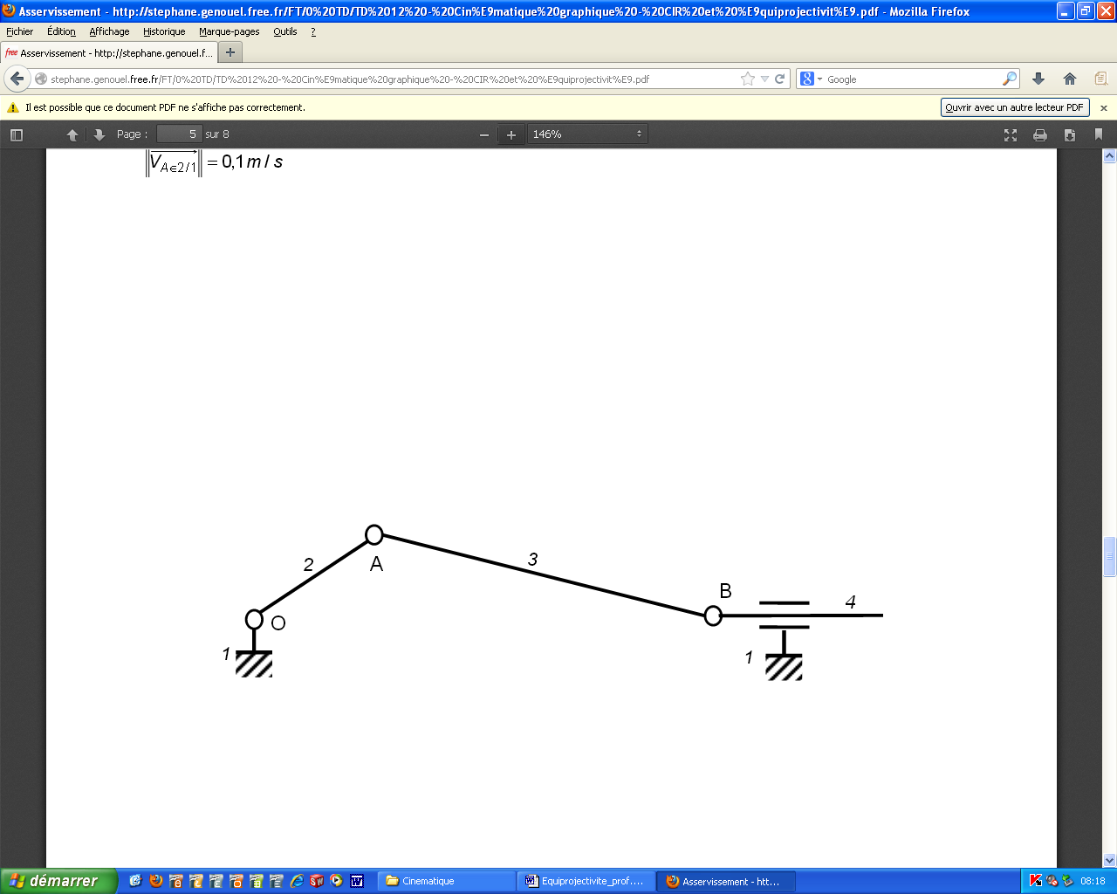
T_{B4/1}
V_{B3/1}

Triangle des vitesses

A’
×
V’_{A3/1}
Objectif :
Déterminer graphiquement par la méthode du C.I.R.
les vitesses linéaires sur la bielle (3) et le piston (4),
dans la position du schéma cinématique ci-dessus.

61) Tracer les trajectoires T_{A2/1} et T_{B4/1}.

62) Tracer V_{A3/1} sur le dessin ci-dessus.

63) Tracer la droite (OA) et la prolonger jusqu’à la hauteur du point B.

64) Tracer une droite perpendiculaire à T_{B4/1} passant par B et coupant la droite (OA)
en un point I (appelé C.I.R.).

65) Tracer un arc de cercle de centre I et de rayon [AI] coupant la droite (BI) en un point A’.

66) Tracer V’_{A3/1} sur le point A’ et perpendiculaire à la droite (BI).

67) Tracer une droite passant par I et l’extrémité du vecteur V’_{A3/1} pour obtenir un triangle des vitesses.

68) A l’aide du triangle des vitesses obtenu, tracer V_{B3/1} .

On mesure V_{B3/1} sur le dessin : 13,5 mm donc V_{B3/1} = 1,35 m/s

